
新聞資料NEWS LETTER
竹科2022 MEDICA醫材館揭幕
智慧醫療產品展實力

竹科醫材形象館於昨(14)日在全球規模最大的2022 MEDICA德國杜賽道夫醫療器材展揭開序幕，展現竹科生醫廠商最新產品技術軟硬整合研發成果與實力，積極搶攻疫後國際市場商機。本次形象館係由竹科管理局委託金屬中心整合竹科園區醫療器材業者及新創產品進行國際拓銷，前述拓銷活動近年亦於各大國際展會頻頻亮相。本次展會將由竹科管理局陳淑珠副局長率領9家竹科智慧醫療廠商及傑出品項以智慧形象方式於MEDICA展出，吸引各國買家踴躍蒞臨參觀。

今年2022 MEDICA國際醫療器材展，總共匯集全球各地超過5,500家廠商前往參展，也是竹科在疫情影響之後，首次以實體方式組團前往設展。今年委由金屬中心特選定以「精準健康、智慧醫療」為主軸設立醫療器材專區，展出包括博鑫醫電(心律不整之診斷設備系統)、群曜醫電(磁控上消化道內視鏡系統)、奈捷生技(光感測生物指標分析儀)、世延生醫(非侵入式癌症生物標誌檢測平台)、能資國際(可攜式X光機)、笙特科技(高分子生醫材料及白血球過濾器)、倍利科技(肺部影像輔助判讀軟體)、旺北科技(觸控式多參數生理訊號監視器)與利優生醫(智能型霧化給藥器裝置系統)等，產品涵蓋精準健康、數位醫療、智慧診斷、精準檢測等主流生醫產業發展趨勢，不僅精銳盡出，更吸引各國業者及通路商洽談合作。竹科本次除組團率領9家廠商參展外，其餘各展館另有20餘家廠商參與本次國際盛會，共同展現竹科生醫聚落亮眼成績。

另為加速竹科醫材產業與歐盟市場及法規接軌，金屬中心亦協助竹科管理局於展會期間，邀請德國當地 (小兒科、皮膚科、心血管) 臨床醫師及專利律師等，辦理臨床暨歐洲智慧醫療法規實務交流活動，協助竹科廠商掌握最新臨床需求及法規認證，以加速產品推廣上市，搶攻市場先機。此外，竹科管理局也串連中、南科管理局，共同舉辦交流晚宴，邀請台灣廠商與當地業者共襄盛舉，展現我國近年推動生醫產業的具體成果及研發能量，期由雙方互動，激發進一步合作契機。
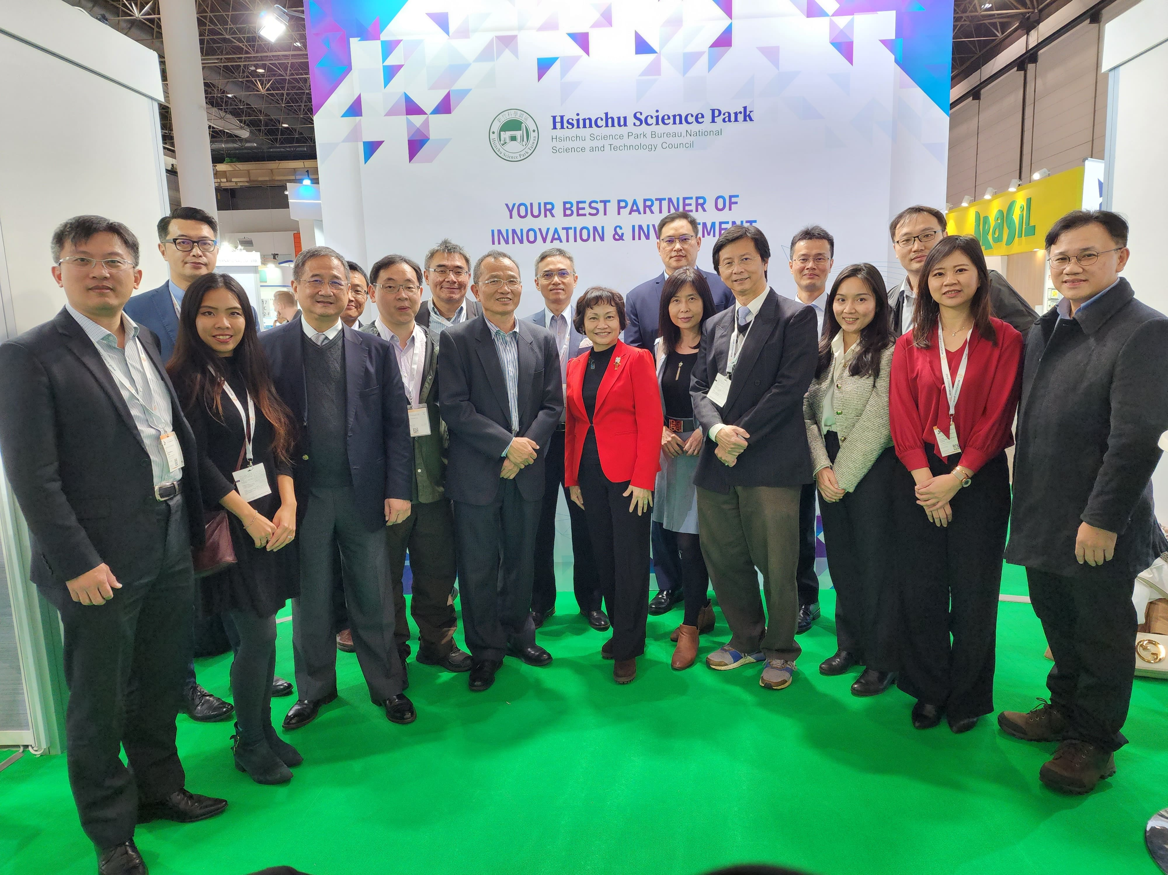

圖一、由國家科學及技術委員會新竹科學園區管理局陳淑珠副局長帶隊(前排左五)，帶領廠商參與2022德國杜賽道夫醫材展

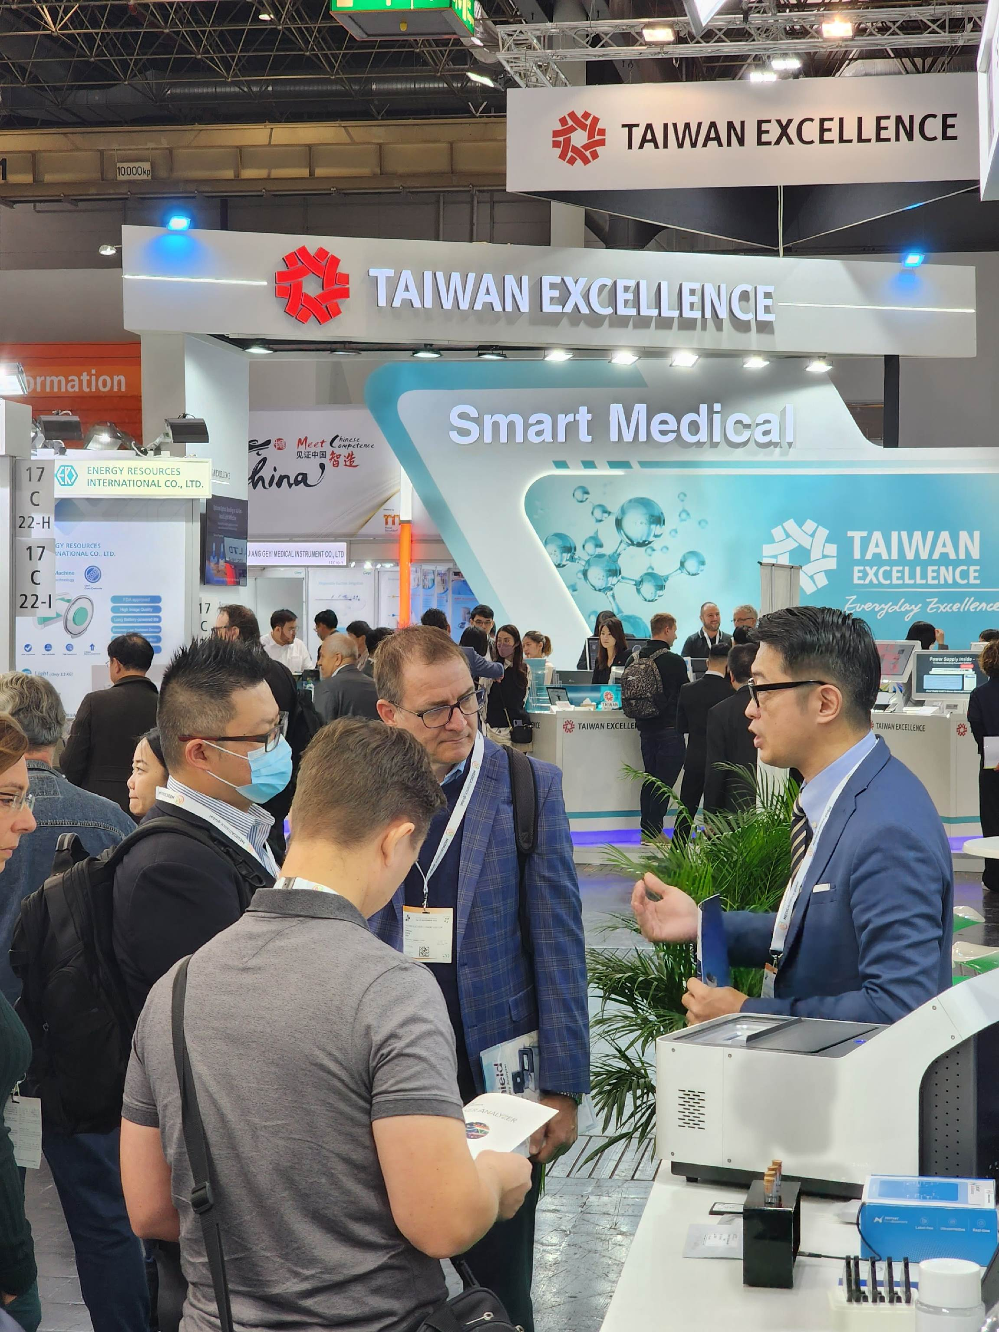

圖二、2022德國杜賽道夫醫材展展會現場

